МИНИСТЕРСТВО ОБРАЗОВАНИЯ И НАУКИ РОССИЙСКОЙ ФЕДЕРАЦИИ
Федеральное государственное бюджетное образовательное учреждение
высшего профессионального образования
«УЛЬЯНОВСКИЙ ГОСУДАРСТВЕННЫЙ УНИВЕРСИТЕТ»
Центр научных исследований студентов и школьников по естественнонаучному профилю «АНТАРЕС»

Р. В. Гурина

. Исследовательский проект школьника

МЕТОДИЧЕСКИЕ РЕКОМЕНДАЦИИ

Часть 1
Как выполнить и оформить исследовательский проект школьнику
(естественнонаучный профиль)



Ульяновск
2018

ББК 74.265.1+74.04

УДК 373.6.370.1
Г95

Автор:
Гурина Р. В., доктор педагогических наук, профессор инженерно-физического факультета высоких технологий УлГУ, заведующая базовой кафедрой
физико-математического и информационно-технологического довузовского
образования при Лицее № 40 УлГУ

Гурина Р. В.
Г 95 Исследовательский проект школьника.
Часть 1. Как выполнить и оформить исследовательский проект школьнику (естественнонаучный профиль).
Методические рекомендации / Р. В. Гурина. — Ульяновск: УлГУ, , Базовая кафедра педагогики физико-математического и информационно-технологического довузовского образования при МБОУ «Лицей №40» при УлГУ.2018. — 41 с.

Методические рекомендации (Часть 1) определяют правила оформления исследовательских работ школьников при подготовке текста исследовательского проекта, доклада и презентации для научно-практической конференции или участия в конкурсе исследовательских проектов.
Часть 2. «Учебно-исследовательский эксперимент по физике с компьютерной обработкой результатов в проектной деятельности школьников» содержит рекомендации по оформлению результатов физического эксперимента на достаточно высоком методологическом уровне, доступном для освоения школьниками старшей ступени.
Значимость рекомендаций — в их использовании в массовой практике (в лицеях, гимназиях, общеобразовательных школах, в сфере дополнительного образования школьников) для подготовки школьных проектов на достаточно высоком методическом уровне.
Рекомендации предназначены для учащихся средних образовательных учреждений и для учителей – руководителей исследовательских проектов школьников.

ББК 74.265.1+74.04

УДК 373.6.370.1

© Ульяновский государственный университет,
© Гурина Р. В.,

Открытия делаются тогда,
когда все думают,
что этого быть не может,
а один человек этого не знает.

Альберт Эйнштейн

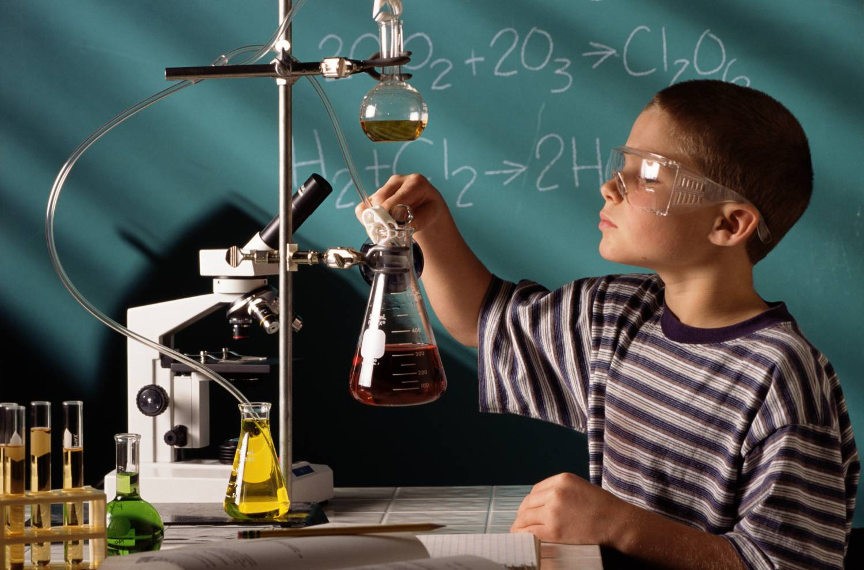

Высшим долгом физиков является поиск тех общих элементарных законов, из которых путём чистой дедукции можно получить картину мира»

Альберт Эйнштейн

МЕТОДИЧЕСКИЕ РЕКОМЕНДАЦИИ
1
К ВЫПОЛНЕНИЮ ИССЛЕДОВАТЕЛЬСКОГО ПРОЕКТА
ШКОЛЬНИКАМИ

Требования к содержанию, объему и структуре исследовательскому проекту школьника (ИПШ) определяются образовательной организацией на основании ее локального акта.
ИПШ является законченной разработкой и должен быть представлен на бумажном и электронном носителях.

Объем ИПШ — 30—40 страниц текста.
Структура ИПШ:
- Титульный лист.
- Реферативная часть (реферат - основа для доклада на конференции).
- Оглавление.
- Введение.
- Основная часть (содержание работы в главах и параграфах).
- Заключение.
- Библиографический список использованных источников.
- Перечень условных обозначений (при необходимости).
- Приложения.
- Отзыв научного руководителя (при необходимости или по желанию руководителя) с его подписью (вкладывается в работу).

1.1. Реферат

Реферат согласно Толковому словарю русского языка — «краткое изложение содержания книги, статьи, исследования, а также доклад с таким изложением» [13, с. 678]; он не должен превышать 2—5 печатных страниц. Реферат является развёрнутым планом-сценарием выступления учащегося с докладом на конференциях разного уровня.
Заголовком служит слово «Реферат», написанное прописными буквами по центру строки.
Реферат отражает:
- актуальность выбранной темы;
- объект и предмет исследования в изучаемой области;
- цель и задачи работы;
- гипотезу (для педагогической или методической темы);
- сведения о методе исследования и аппаратуре (если есть);
- результаты;
- новизну результатов исследования (результатов изучения проблемы);
- теоретическую и практическую значимость работы;
- основные (физические, математические, химические, конструктивные и т. п.) характеристики изучаемого предмета или объекта);
- область применения изучаемого предмета исследования;
- степень его внедрения в практику (если есть);
- положительную экономическую или технологическую эффективность проекта (если она есть);
- рекомендации или итоги внедрения результатов работы, а также прогнозные предположения о развитии предмета исследования (разработки);
- дополнительные сведения (особенности выполнения, сертификаты выступления на конференциях, тезисы статей, если они есть, и т. п.);
- сведения о количестве страниц текста, количестве иллюстраций, таблиц, использованных источников, приложений, листов графического материала.

Пояснения к методологическим терминам
Актуальность исследования определяется противоречием (несоответствием) между задачами, стоящими на современном этапе развития науки (или общества), и сложившейся практикой; или между задачами, стоящими на современном этапе развития науки и отсутствием или недостаточной разработанностью темы в данной отрасли науки.
Проблема исследования выделяется из противоречия и формируется в виде вопроса: «Что надо получить, чтобы устранить противоречие (несоответствие)?».
Цель исследования показывает, что должно быть достигнуто в ходе исследования (цель — идеальный образ результата).
Задачи исследования определяются общей идеей, они выступают как частные, самостоятельные цели по отношению к общей цели (цель разбивается на ряд задач, решаемых поэтапно — 1, 2, 3…).
Объект исследования — часть практики или область научного знания, которая рассматривается в ИПШ.
Предмет исследования — сторона объекта, который исследуется (образно выражаясь: объект — это город, предмет — это улица).
Название ИПШ должно отражать предмет исследования!
Методы исследования — способы исследования изучаемой проблемы.
Гипотеза исследования — научное предположение, которое следует доказать в ходе исследования.
Научная новизна — объективно новое знание, содержащееся в проекте, уровни которого выделяются следующим образом:
— уровень уточнения;
— уровень дополнения;
— уровень преобразования.
Теоретическая и практическая значимость исследования — значение полученных результатов для теории и практики в изучаемой области.

1.2. Оглавление

Оглавление должно отражать все материалы, представляемые в ИПШ.
Слово «Оглавление» дается в виде заголовка по центру строки прописными буквами. В нём перечисляют заголовки разделов, подразделов, глав, параграфов, список литературы, приложения и указывают номер листа (страницы), с которой они начинаются.
Структура оглавления:

Оглавление

Введение 3
Глава 1. Название 4
1.1. Название 4
1.2. Название 6
1.3. Название 8
Глава 2. Название 10
2.1. Название 10
2.2. Название 12
Глава 3. Название 14
3.1. Название 14
3.2. Название .16

Заключение 20
Библиографический список 22

Приложения 23
Приложение 1. Название 23
Приложение 2. Название 24

«В науке мы все подобны детям, играющим на берегу, между тем как океан неведомого простирается перед нашими глазами».
И. Ньютон

1.3. Введение

Введение представляет собой вступительную часть ИПШ, в которой очень кратко излагается современное состояние дел в области изучаемой проблемы, отмечаются достижения и трудности, препятствующие ее дальнейшему развитию. На основе этого анализа формулируется поставленная задача, обосновывается ее актуальность и значимость.
Во введении необходимо:
- раскрыть актуальность исследования;
- охарактеризовать проблему, к которой относится тема,
- сформулировать задачи исследования, а также гипотезу - по необходимости;
- перечислить методы и средства, с помощью которых решались поставленные задачи;
- ожидаемые результаты.
Рекомендуемый объем введения — 1—5 страниц.

1.4. Основная часть

Основное содержание работы разбивается на несколько глав, подразделов, пунктов, подпунктов.
Каждая глава ИПШ должна начинаться с новой страницы. Название главы печатается жирным шрифтом заглавными буквами. Название параграфа печатается через строчку жирным шрифтом прописными буквами.
Глава должна содержать не менее двух параграфов. Объём параграфа — не менее 5 страниц. Внутри параграфа могут быть использованы подпункты а), б), в) и т. д. В конце каждой главы пишутся «Выводы по главе» объёмом от 0,5 до 1 страницы.
Как правило, основная часть может быть представлена следующими разделами:
- литературный (аналитический) обзор — даётся в главе 1;
- теоретическая часть — излагается в главе 2;
- исследовательская часть (если она есть) — в главе 3.

1.4.1. Литературный обзор
Обзор должен полно и систематизированно излагать состояние вопроса в мировой и отечественной литературе по изучаемой проблеме. Предметом анализа в обзоре должны быть результаты предыдущих исследований по аналогичному вопросу на основе изучения сведений, опубликованных в монографиях, научных статьях, информационных изданиях и т. д. Сведения, содержащиеся в литературном обзоре, должны позволить объективно оценить научно-техническое состояние разрабатываемого вопроса и выбранные пути и средства решения изучаемой проблемы. Вся информация обзора сопровождается ссылками на научные источники в квадратных скобках, пронумерованные по алфавиту.
Справочная информация из Википедии не считается научной и в библиографическом списке не указывается. Справочную информацию следует добывать из научных изданий, признанных сообществом учёных (философских, толковых, иностранных словарей; физических, математических, химических и др. справочников).
Таким образом, в обзоре необходимо кратко изложить историю вопроса, дать оценку современного состояния теории и практики, рассмотрев не менее 15 источников научной информации.

Примечание. Не все первоисточники обязательно читать полностью или частично. В некоторых случаях достаточно знать о содержании необходимой информации в данном источнике и указывать его в библиографическом списке наряду с прочитанными или просмотренными.

1.4.2. Теоретическая часть
В теоретической части приводятся:
- основные теоретические положения рассматриваемой проблемы, закономерности, подходы, модели изучаемых процессов, схемы изучаемых установок, формулы, выводы формул, графики процессов, описания и объяснения изучаемых явлений;
- основные (физические, химические, конструктивные) характеристики изучаемого предмета или объекта;
- методологические основы исследования – средства и методы исследования изучаемого объекта (явления, процесса, механизма и т. п.), применяемые учёными либо лично автором.

1.4.3. Исследовательская часть (ИЧ) ИПШ
ИЧ является ядром ИПШ и содержит:
- описание применения конкретной методики, конкретного необходимого приборного оснащения, оборудования, разработанных схем, техники, которые использовались автором или иными разработчиками для решения изучаемой проблемы, этапы проведения эксперимента и т. п.;
- описание процесса решения конкретных задач исследования (как решались поставленные задачи);
- результаты исследования и их анализ.
ИЧ выполняется самостоятельно под руководством учителя-предметника или преподавателя УлГУ либо в составе творческого коллектива по материалам, собранным или полученным совместно со студентами или аспирантами в период прохождения учебной практики. В их основе могут быть материалы научно-исследовательских или научно-производственных работ кафедры, факультета. Содержание ИЧ свидетельствует об уровне творческого потенциала автора.
При отсутствии исследовательской части ИПШ приобретает статус и уровень учебного реферата. При этом тема реферата должна выходить за рамки учебной программы.

1.5. Заключение

Заключение предусматривает изложение результатов и выводов.
Результатами проектной деятельности являются:
- краткое изложение основных экспериментальных и теоретических данных, полученных при изучении темы (результаты исследований, если таковые имеются);
- их практическая и теоретическая ценность и значимость для развития науки: методологии науки, техники, для пополнения современной физической картины мира, для расширения границ научного мировоззрения, для будущего человечества, для научно-технического прогресса.
- выводы, сделанные автором на основании полученных результатов, и рекомендации для улучшения, повышения качества или эффективности чего-либо; объяснения процессов и явлений, предложенные лично автором на основе изученных фактов.

Примечание. Заключение обязательным подпунктом должно содержать выводы автора.

1.6. Приложения

Приложения содержат иллюстративный материал (графики, таблицы, рисунки), дополняющие и поясняющие содержание проекта, вынесенные за пределы текста основного содержания, чтобы не отягощать текст и не делать его излишне громоздким и трудно воспринимаемым при прочтении. На приложение даётся обязательная ссылка в тексте (например: см. Приложение 1).

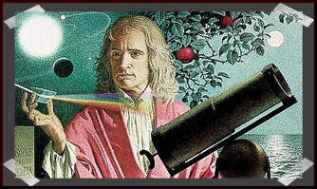

ТРЕБОВАНИЯ К ОФОРМЛЕНИЮ
2
ИССЛЕДОВАТЕЛЬСКОГО ПРОЕКТА
ШКОЛЬНИКА

1. ИПШ должен быть напечатан с одной стороны листа на белой бумаге формата А4 (210×297 мм). Выравнивание по ширине, с переносами. Каждая глава основной части должны начинаться с новой страницы, заголовок выравнивается по центру. Заголовки параграфов — имеют абзацный отступ. Расстояние между заголовками глав и параграфов, заголовками параграфов и самим текстом должно быть увеличено по отношению к межстрочному интервалу текста (на 1 пустую строку, интервал 1) [11].
2. Межстрочный интервал — 1,5 интервала.
3. Размеры полей: слева — 30 мм, справа — 15 мм, сверху — 20 мм, снизу — 20 мм.
4. Шрифт: стандартный Times New Roman.
Размер шрифта — 14 пт:
- ЗАГЛАВНЫЕ БУКВЫ, ЖИРНЫЙ ШРИФТ — для названия глав;
- прописные буквы жирный шрифт — для названия параграфов;
- шрифт обычного написания — для текста работы;
- курсив — для подпунктов и подпараграфов.
5. Нумерация страниц — сплошная, цифры — арабские, начинается с титульного листа и заканчивается списком используемой литературы (приложениями, если они имеются). Номера страниц проставляются либо в середине листа внизу, либо в правом нижнем углу сразу после нижнего поля.
6. Нумерация разделов работы
Заголовки «Оглавление», «Введение», «Заключение», «Приложения», «Библиографический список» не нумеруются ни в содержании, ни в тексте. Нумерация глав и параграфов осуществляется арабскими цифрами, разделенными точками.

Примеры:

Глава 1. СОСТОЯНИЕ НАУЧНЫХ ИССЛЕДОВАНИЙ
ПО ЭВОЛЮЦИИ ЧЁРНЫХ ДЫР В ОТЕЧЕСТВЕННОЙ
И ЗАРУБЕЖНОЙ ТЕОРИИ И ПРАКТИКЕ

1.1.Теория гравитации

Глава 1. АНАЛИТИЧЕСКИЙ ОБЗОР ИССЛЕДОВАНИЙ
ОКОЛОЗЕМНОГО КОСМИЧЕСКОГО МУСОРА

1.1. Космический мусор как часть оборонно-
космического комплекса

Примечание. В конце названия главы, параграфа, пункта точка не ставится!

7. Нумерация формул, графиков, таблиц, рисунков
Встречающиеся в работе формулы, графики, таблицы, рисунки должны быть пронумерованы по главам арабскими цифрами. Номер графика (таблицы, формулы, рисунка) должен состоять из номера главы и порядкового номера графика (таблицы, формулы, рисунка), разделенного точкой. Например, в главе 1 все рисунки и графики, схемы нумеруются следующим образом:
Рис. 1.1, Рис. 1.2, Рис. 1.3 и т. д.
8. Примечания
Примечания указываются подстрочно и размещаются в нижней части страницы, отделяются от текста чертой, равной 1/4 ширины страницы, и нумеруются арабскими цифрами.
9. Ссылки на литературу
В тексте в квадратных скобках указываются номер источника и страница. Сам список формируется либо по алфавиту либо в порядке расположения ссылок цитируемой литературы по тексту.
10. Правила оформления библиографического списка

Примеры оформления библиографии:

1. Книги и монографии одного, двух, трёх авторов
- Эшби У. Р. Введение в кибернетику. — М. : Изд-во иностранной литературы, 1959. — 432 с.
- Фейнман Р. Характер физических законов. — М. : Мир, 1968. — 231 с.
- Гурина Р. В., Соколова Е. Е. Фреймовое представление знаний : моногр. — М. : Народное образование; НИИ школьных технологий, 2005. — 176 с.
2. Словари
1. Философский словарь / под ред. И. Т. Фролова. — 7-е изд., перераб. и доп. — М. : Республика, 2001. — 719 с.
3. Учебники, учебные пособия
- Теория и методика обучения физике в школе. Частные вопросы : учеб. пособие для студентов пед. вузов / под ред. С. Е. Каменецкого. — М. : Академия, 2000. — 384 с.
- Гурина Р. В. Профессионально-ориентированное воспитание учащихся профильных физико-математических классов : учебно-методическое пособие для учителей физики. — Ульяновск : УлГУ, 2003. — 244 с.
4. Справочники
1. Корн Г., Корн Т. Справочник по математике (для научных работников и инженеров) / под общей ред. И. Г. Арамановича. — М. : Изд-во «Наука», Гл. ред. физико-математической лит., 1974. — 832 с.
5. Статьи из сборников научных трудов
- Гурина Р. В., Евсеев Д. А. О соотношении Гауссового и рангового распределений // Теоретические и прикладные вопросы науки и образования: сб. науч. тр по материалам Междунар. науч.-практ. конф.
31 августа 2013 г. Ч. 1. — Тамбов, 2013. — С. 47—49.
6. Статьи из журналов одного или нескольких авторов
1. Пономарёв Ю. И., Шаповаленко Т. Г. Особенности формирования вероятностного мышления учащихся // Наука и школа. — 2008. — № 3. — С. 20—22.
2. Кох Р. Закон Парето или принцип 80/20 // Общая и прикладная ценология. — 2007. — № 4. — С. 76—79.
7. Электронные ресурсы
1. Электронный каталог ГПНТБ России [Электронный ресурс]. — М., [1999]. — Режим доступа: http://www.gpntb.ru/win/search/help/el-cat.html.

3
ТРЕБОВАНИЯ
К презентации ПРОЕКТА

3.1. содержание презентации

Презентация сопровождается устным докладом. Текст доклада должен быть лаконичным, «сухим», синтаксически простым. Основное свойство научного текста — экономия языковых средств.
Содержание презентации не дублирует, а дополняет и иллюстрирует устное выступление.
Нельзя выкладывать на слайде текст выступления и зачитывать его: текст слайдов представлен ключевыми словами и фразами (на одном слайде не более 7 предложений).
Презентация содержит 10—15 и более слайдов (их количество зависит от скорости показа и регламента доклада).

Примерная структура презентации:

- Слайд № 1. Титульный лист
На нем представляются:
— название выпускающей организации (МОУ СОШ и т. п.);
— фамилия, имя, отчество автора;
— название проекта;
— руководитель (ФИО, его должность);
— год.
- Слайд № 2. Область знания. Объект и предмет изучения
(исследования)
- Слайд № 3. Актуальность
- Слайд № 4. Цель и задачи
- Слайд № 5. План рассказа, соответствующий этапам решения задач проекта
- Далее идут слайды, сопутствующие содержанию доклада. Каждый слайд должен иметь номер и заголовок (название) сверху. Оптимально на одном слайде размещают 1—2 рисунка, но не более четырех.
- Предпоследний слайд. Результаты исследования (изучения) и выводы.
Результаты — то, что получено (изучено) автором; выводы делаются на основании результатов.
- Последний слайд. Ссылки на использованные источники и иллюстративные материалы.

Иллюстративные материалы должны соответствовать содержанию и акцентировать внимание на основных содержательных моментах выступления.
Все рисунки, таблицы следует пронумеровать, дать им названия, а при необходимости и легенду (краткие комментарии).
Например:

Рис. 3. Строение спиральной галактики:
1 — ядро, 2 — рукава, 3 — межзвёздное пространство

Рисунки должны носить скорее иллюстративное, чем декоративное значение. Украшательство отвлекает от сути предмета.
Таблицы должны содержать хорошо различимые данные и четкие, крупные подписи к ним. Таблицы не должны быть перегружены!
Схемы должны быть снабжены четкими, логичными переходами от одного блока к другому.

3.2. Оформление слайдов

Стиль. Соблюдать единый стиль оформления (шрифт, цветовую гамму, размеры рисунков).
Фон. Для фона лучше выбирать более холодные тона (синий, зеленый).
Использование цвета. На одном слайде рекомендуется использовать не более трех цветов: один для фона, один для заголовков, один для текста.
Для фона и текста используйте контрастные цвета.

3.3. Представление информации на слайде

Содержание информации
Используйте короткие слова и предложения.
Минимизируйте количество предлогов, наречий, прилагательных. Помните об основном принципе составления научных текстов — экономия языковых средств!
Заголовки должны привлекать внимание аудитории.
Расположение информации на слайде
- Предпочтительно горизонтальное расположение информации.
- Наиболее важная информация должна располагаться в центре экрана.
- Если на слайде располагается картинка, график, то надпись должна располагаться под ней.
Шрифты
- Для заголовка — не менее 24.
- Для информации — не менее 18.
- Шрифты без засечек легче читать с большого расстояния.
- Нельзя смешивать разные типы шрифтов в одном слайде
- Для выделения информации следует использовать жирный шрифт, курсив или подчеркивание.
- Прописные буквы читаются хуже строчных.
Способы выделения информации
Следует использовать:
- рамки, границы, заливку;
- разные цвета и жирность шрифтов, штриховку, стрелки;
- рисунки, диаграммы, схемы для иллюстрации наиболее важных фактов.
Объем информации
- Не стоит заполнять один слайд слишком большим объемом информации: люди могут единовременно запомнить не более трех фактов, выводов, определений.
- Наибольшая эффективность достигается тогда, когда ключевые пункты отображаются по одному на каждом отдельном слайде.
Виды слайдов
Для обеспечения разнообразия следует использовать разные виды слайдов: с текстом, таблицами, диаграммами.
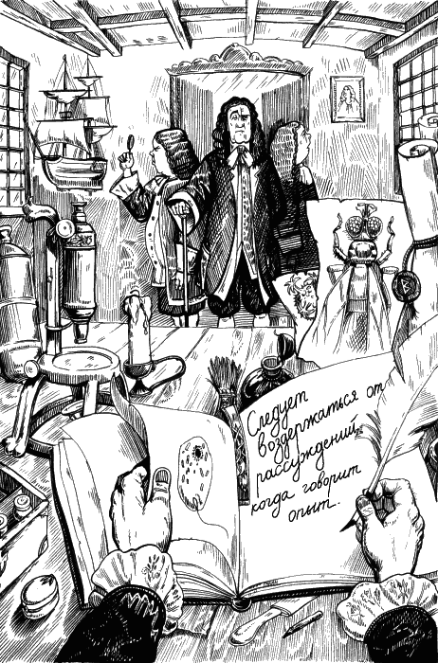

ПРИЛОЖЕНИЯ

Приложение 1
ТИТУЛЬНЫЙ ЛИСТ ИПШ

Ульяновский государственный университет  Инженерно-физический факультет высоких технологий  Управление довузовского образования  Центр научных исследований студентов и школьников по естественнонаучному профилю «АНТАРЕС» | Форма | 
Исследовательский проект учащегося ЛФМИ №40

Исследовательский проект

на тему: (название)………………………………………………………………………….

……………………………………………………………………………

учащегося ………….класса, СОШ (Лицея, гимназии) №……………

Ф.И.О. …………………,………………………………….

^{Личная подпись…………………………………….}

Руководитель ____________________________ Ф.И.О.,

ученая степень, звание________________________________

_________________________^{Личная подпись}

«____» ____________ 201__ г.

Ульяновск
2018
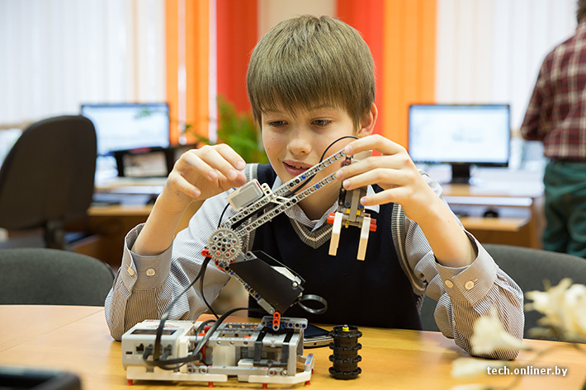

Приложение 2
УРОВНИ МАСТЕРСТВА ЧЕЛОВЕКА.
ОЦЕНКА ТВОРЧЕСТВА УЧАЩИХСЯ [3, с. 123—138]
(для научных руководителей)

Одной из важнейших задач учителя физико-математического класса (ФМК) является развитие креативности учащихся, готовящихся к поступлению в вузы. М. Вертгеймер показал общность механизмов творчества у примитивных народов, представителей развитых цивилизаций, учащихся, великих учёных [2]. Выделяются четыре качественно различных уровня мастерства человека в любой области деятельности [1, 14]:
I уровень. Уровень деятельности по узнаванию, для которого характерны действия с подсказкой.
II уровень. Алгоритмический. Для этого уровня характерны самостоятельные действия по памяти. Это уровень деятельности по воспроизведению.
III уровень. Эвристический. Характерна продуктивная деятельность с опорой на схожие алгоритмы. Это уровень деятельности в нестандартной ситуации. При организации соответствующего обучения учащийся «обречён» постоянно открывать новую для себя (субъективно новую) информацию.
IV уровень. Творческий. Для этого уровня характерна продуктивная деятельность в новой, «нехоженой» области. Только деятельность, продуцирующую объективно новое знание, неизвестное человечеству, можно назвать творческой.
Можно сказать, что вышеназванные пункты представляют собой некую классификацию, в основе которой лежит признак — новизна продукта деятельности.
Вышесказанное позволяет выделить три вида и, соответственно, три уровня мышления учащегося, в основе деления которых лежит признак — новизна продукта мыслительной деятельности.
Репродуктивное, алгоритмическое мышление
- Элементарный, алгоритмический уровень. Этот уровень характеризуется умением действовать по эталону, применять известные умения, накладывая их на незнакомую ситуацию, для узнавания и идентификации отдельных сторон в новой ситуации. Отсутствие новизны.
Продуктивное мышление
- Эвристический уровень. Характеризуется умением комбинировать известные способы действий (алгоритмы) в новый, приводящий субъекта деятельности к творчеству на уровне самостоятельного получения субъективно нового (неизвестного субъекту, но известного человечеству) знания. Субъективная новизна.
- Собственно творческий (высокий) уровень. Этот уровень характеризуется генерацией нового знания, постановкой задач, которые являются внутренней потребностью субъекта деятельности. На этом уровне вводятся новые характеристики и физические величины для описания вновь открытых явлений. Объективная новизна.
Этапы формирования творческого мышления учащихся ФМК в рамках метода проектов
Метод проектов основывается на теории прагматической педагогики, провозгласившей «обучение через делание». Подробно метод проектов разработан в трудах У. Х. Килпатрика (1875—1965) [9]. Килпатрик писал, что при использовании метода проектов нет места заранее составленной методистами программе: только учитель вместе с учеником создают программу совместных действий. Центральным звеном проективного обучения является проект — замысел решения проблемы, имеющей для обучающего важное значение. Его особенность — это отличие от уже существующих решений и проектов, т. е. наличие элемента новизны. Стремление учащегося найти лучшее, своё решение определяет основную мотивацию проектного обучения. Обучающийся не только усваивает готовые представления и понятия, но и сам добывает и с её помощью строит свой проект.
Метод проектов является широко распространенной в мировом образовательном процессе формой дифференциации и индивидуализации обучения.
Под методом проектов понимается способ обучения, при котором учащиеся приобретают знания и умения в процессе самостоятельного (или с помощью наставника) выполнения проекта. Если учащийся каждый год выполняет проект с постепенно усложняющимся практическим заданием — этот учащийся вовлечён в систему проективного обучения [8]. Эта система через проектную деятельность учащегося даёт возможность осуществления непрерывности общего среднего и высшего профессионального образования.
При использовании метода проектов в обучении в корне меняются отношения учитель—ученик. Главным действующим лицом в реализации метода является УЧЕНИК. Содержание деятельности ученика и учителя основывается на субъект-субъектных отношениях, то есть УЧЕНИК — субъект обучения, УЧИТЕЛЬ — партнер:
Развитие творческого мышления ученика ФМК включают в себя следующие этапы деятельности учителя и ученика:
1. Постановка учащемуся задачи или проблемы. Постановка самим учащимся вопроса во внутренней (в мыслях), а затем во внешней речи: «Почему?»
2. Поиск ответа по известным источникам: научная литература, Интернет, консультации у профессионалов. Если не найден ответ на поставленный вопрос во внешних источниках информации, то учащемуся формулируется задача (вопрос) для самостоятельного решения.
3. Самостоятельно или при помощи наставника намечается путь (подход) и метод решения задачи — то есть самостоятельно выбирается ориентировочная основа действий (ООД).
4. Самостоятельное решение задачи учащимся: генерация нового знания.
5. Постановка самостоятельно учащимся (или с помощью наставника) и решение новой задачи методологического характера по проверке истинности полученного нового знания.
Перечислим специфические методы и формы развития креативных и методологических компетентностей учащихся ФМК, реализованные в ЛФМИ №40 в разное время [3, 5—7]:
1) игра в научно-исследовательский институт;
2) творческая форма защиты экзаменационного реферата по типу защиты курсовых работ;
3) креативные уроки (уроки обобщения знаний из разных разделов физики и их сравнительный анализ; урок-викторина, физический бой, урок структурирования учебного материала, сочинение физических задач и др.);
4) проектный метод с выходом на ученические и студенческие конференции; совместные научные публикации;
5) двухнедельная летняя практика 10-классников на кафедрах факультета базового вуза;
6) исследовательские лабораторные работы с компьютерной обработкой результатов;
7) клуб сумасшедших идей и интересных встреч с регулярными заседаниями и обсуждениями новейших достижений науки;
8) исследовательская работа учащихся в миниколлективах аспирантов и студентов-дипломников;
9) издание рефератов по физике в виде брошюр и размножение их в небольшом количестве (до 10 экз.).
Оценка творчества учащихся
Важно смотреть на творчество с позиций Вертгеймера [2], утверждающего, что творчество заключено в самой природе человека. Тогда каждый ученик способен к творчеству на разных уровнях, соответствующих способностям учащихся.
Как оценить творческую деятельность учащихся? Выделение уровней творчества следует осуществлять по степени значимости новизны продукта творчества. Условно можно выделить 3 уровня творчества по критерию значимости нового знания для человечества [3]:
I. Уровень конкретизации, уточнения существующего знания, усовершенствования отдельных частей объектов действительности (например, деталей конкретного прибора, конкретной вещи) (элементарный уровень).
II. Уровень дополнения существующего знания, усовершенствование существующего в определённой области знаний (придумывание новых опытов, приборов, объяснений явлений по аналогии с известными).
III. Уровень открытия (генерации) нового знания или элемента знания (нового принципа действия прибора, нового закона и т. д.), приводящего к существенному преобразованию всей действительности, всего мира.
На всех уровнях творчества генерируются идеи, создаётся система исполнения действий (СИД) для осуществления задуманного: будь то усовершенствование шурупа, парты или открытие нового явления или нового закона. На основании вышесказанного разработана методика оценки творчества учащихся. Многолетний опыт проведения региональной конференции учащихся и выставки технического творчества учащихся в УлГУ привёл к разработке системной диагностики творчества учащихся с помощью оценочной матрицы (табл. П2.1), которая позволяет выделить уровни творчества учащихся.

Таблица П2.1
Оценочная матрица уровней творчества
(5-балльная система) [3, 4]
Уровни новизны | Критерии творчества | Оценка
I. Масштаб усовершенствования, сущность
(в чём новизна) и уровни новизны
1. Низкий | Уровень конкретизации Усовершенствование отдельных деталей устройства (прибора). Корректировка известной идеи, проекта | 1
2. Средний | Уровень дополнения. Усовершенствование самого устройства (прибора). Дополнение известной идеи, проекта новыми элементами | 2
3. Высокий | Творческий уровень, уровень преобразования. Усовершенствование класса приборов; предложение нового принципа работы и конструкций устройства (новый тип прибора). Предложение новой идеи, проекта на основе известных. Новая идея, новый проект | 5
II. Уровни методологических умений.
Освоенные способы достижения новизны
1. Низкий | Эвристический уровень — комбинирование известных способов для решения данной задачи, проекта. Комбинирование нового устройства из известных составных частей. Компиляции известных идей | 1
2. Средний | Эвристический уровень комбинирования известных способов решения с элементами новизны. Самостоятельное конструирование отдельных составных частей устройства по известным методикам (инструкциям) | 2
3. Высокий | Уровень творческий. Изобретение нового метода, с помощью которого достигается объективная новизна (проекта, прибора, решённой задачи) | 5
 | III. Масштабы распространения нововведения и возможного использования (где возможно внедрение?). Уровни масштабности
1. Низкий | Лаборатория исследователя | 1
2. Средний | Конкретное предприятие, школа в городе, районе | 2
3. Высокий | Отрасль в стране или мире | 5
Максимальное число баллов (S m) |  | 15
Набранное число баллов (S)
Показатель новизны К |  | S / S m
Максимальный показатель новизны К _{макс} |  | 1
Минимальный показатель новизны К_{мин} |  | 3 / 15 = 0,2

В основу оценки положены признаки и нововведения по сравнению с известным аналогом (прототипом), значимость, масштабность усовершенствования и распространения (класс, школа, регион, страна, мир), способы достижения новизны.
При этом выделяется 3 критерия уровней творчества. Ими являются:
1) Масштаб усовершенствования и сущность новизны (в чём новизна). Сущность новизны по отношению к принципу действия прибора (устройства), проекту; ее определяют масштабы нововведения.
2) Способы достижения новизны.
3) Масштабы возможного использования (где возможно внедрение?).
Для конкурсов внутри школы (класса) целесообразно пользоваться
5-балльной шкалой оценок. Уровни творчества можно свести к трём:
К = 0,2—0,4 — низкий уровень; К = 0,41—0,7 — средний уровень;
К = 0,71—1 — высокий уровень.
Каждый учитель физики может на основе этой таблицы составить свою. Важно, чтобы учащиеся знали, что к их работам будет применён единый подход и будет произведена оценка по единой сетке.
Предложенная методика обеспечивает системный подход к оценке школьных проектов, что дает возможность устроителям творческих конкурсов подходить объективно к рассмотрению и оцениванию школьных работ.
Оценка докладов на конференциях, исследований на защитах проектов (дипломные, конференции) может производиться по оценочной таблице П2.2. Данная схема регулярно применяется при оценке докладов на конференциях школьников ЛФМИ №40 и студентов. При этом оцениваются не только творческий уровень (новизна проекта), но и коммуникативные и дискурсивные компетентности докладчика (дискурс — доказательная речь), а также его презентация. Каждому участнику жюри выдаётся оценочный лист выступлений докладчиков (табл. П2.2).
По каждому критерию максимальный оценочный балл может быть от 2 до 10 по договорённости всех членов жюри. В номинации «связь с текстом» учитывается владение материалом доклада и коммуникативные специальные умения. При этом свободный рассказ без заглядывания в текст оценивается максимальным баллом, чтение без отрыва — 0. Оценка высчитывается как прямопропорциональный результат от общего количества баллов, например, для таблицы П2.2:
14 баллов — оценка 5
х = 8 ∙ 5 / 14 = 2,86 = 3
Оценка 3
8 баллов — х
Таблица П2.2
Оценочный лист выступлений докладчиков (для экспертов) [3]

№  п/п | ФИ  докладчика |  | Оценка качества выступлений  (по каждому критерию  максимальный оценочный балл 2)
№  п/п | ФИ  докладчика | Новизна | Актуальность  (значимость)  темы | Логичность  и последовательность | Ораторские  умения, артистизм | Оценка  презентации | Связь  с текстом | Ответы  на вопросы | Сумма  ∑ | Оценка
 |  | 2 | 2 | 2 | 2 | 2 | 2 | 2 | 14 | 5

Таким образом:
- К интеллектуальной деятельности по созиданию нового учащихся ФМК следует специально готовить, целенаправленно и системно развивая их творческое мышление по этапам:
1) освоение репродуктивной (алгоритмической) мыслительной деятельности;
2) промежуточная стадия (от репродуктивности к творчеству), характеризующаяся развитием дискурсивного мышления;
3) формирование методологических и креативных компетентностей с использованием специфических методов и форм.
- Использование фреймового подхода сокращает путь развития мышления будущего специалиста-физика от репродуктивного к творческому, развивает дискурсивное мышление [7].

Приложение 3
ПРИМЕР ОФОРМЛЕНИЯ ПРЕЗЕНТАЦИИ (6 ФРАГМЕНТОВ)
ученицы 10А КЛАССА ЛФМИ № 40
Кириловой Татьяны
к докладу на тему:
НАСЕЛЕНИЕ НАШЕЙ ГАЛАКТИКИ
(приводится в чёрно-белом варианте)
Ульяновский государственный университет
Инженерно-физический факультет высоких технологий
МБГОУ «Лицей физики, математики и информатики №40»
при УлГУ
НАСЕЛЕНИЕ НАШЕЙ ГАЛАКТИКИ
Ученица 10В класса Кирилова Татьяна
Руководитель д.п.н., проф. Гурина Р. В..
Кафедра физических методов в прикладных исследованиях

1

- Область знания:
астрофизика
- Объект исследования:
галактика Млечный Путь
- Предмет исследования:
состав нашей галактики

2
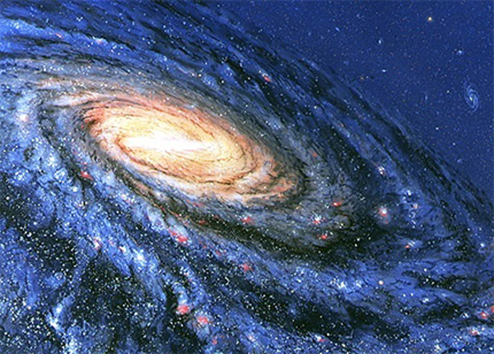

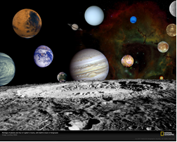
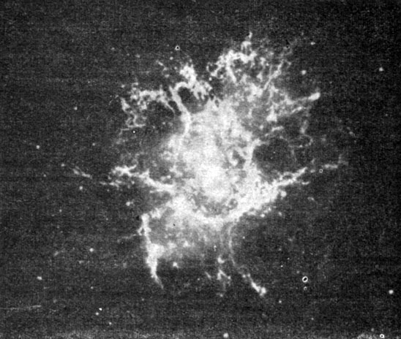
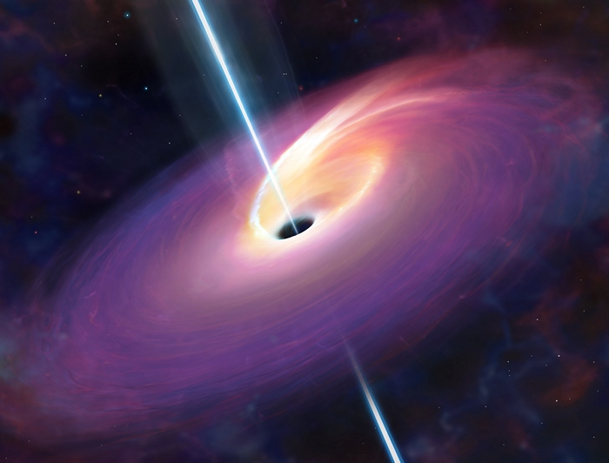
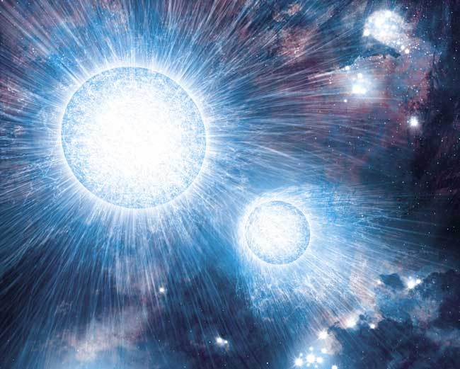

Цель:
Изучить качественный и количественный состав
Галактики Млечный путь.

Задачи:
1. Познавательные:
- изучение состава нашей Галактики на основе литературных источников (обзор литературы);
- изучение метода рангового анализа (РА)
2. Исследовательская:
- определение возможностей применения метода РА к исследованию состава нашей галактики

3

Актуальность

заключается в том, что:

1. Информация об открытии новых видов космических объектов и систем представляет несомненную значимость для формирования научной физической картины Мира.

2. Метод РА недостаточно разработан в области астрофизики. Необходимы исследования, которые позволят определить возможность и границы применения РА в астрофизике.

3. Методология научных космических исследований может быть пополнена новым дополнительным методом РА
4

Результаты

- Изучен состав нашей галактики: звезды и их планетные системы, в т. ч. звёзды главной последовательности, двойные, переменные, новые звёзды, красные гиганты, белые карлики, протозвёзды, пульсары, межзвёздная пыль, туманности, черные дыры, звездные скопления, кометы, тёмная материя.

- Приведены примеры, доказывающие справедливость гиперболического закона рангового распределения (РР) применительно к населению нашей галактики.

- Освоен пакет EXCEL для построения гиперболических РР и определения их параметров.

15

Выводы
- Наша галактика является астроценозом, разнообразие объектов которого представлено гиперболическим законом рангового распределения
- РА открывает возможности в оценивании полноты астрофизической системы, прогнозировании её состояния и в выявлении её подсистем.
- Астрономическая картина Мира дополнена представлением о гиперболических ранговых распределениях объектов космических систем.
- Методология научных космических исследований пополнена новым дополнительным методом РА

16

Источники информации
- Таблицы физических величин : справ. / под ред. акад. И. К. Кикоина. — М. : Атомиздат, 1976. — 1008 с.
- Математическое описание ценозов и закономерности технетики / под ред. Б. И. Кудрина. — Абакан : Центр системных исследований, 1996. — 452 с.
- Липунов В. М. В мире двойных звёзд. — М. : Наука, 1986. —
208 с.
- Гурина Р. В., Дятлова М. В. Закон рангового распределения как закон разнообразия // Материалы ХVI конф. по философии технетики и семинара по ценологии (М., 11 ноября 2011 г.). — Вып. 46. — М. : Технетика, 2012. — С. 162—171.
- Интернет ресурсы: www.sciteclibrary.ru (научно-техническая библиотека SciTecLibrary.ru); www.astrotime.ru›astrobook.html и др.
- Учебники по астрономии.
И др.

СПАСИБО ЗА ВНИМАНИЕ
17

Впереди — новые успехи астрономии
и новые необыкновенные открытия!



СПАСИБО ЗА ВНИМАНИЕ!

Приложение 4

ФБГОУ ВО «Ульяновский государственный университет»
Базовая Кафедра педагогики физико-математического и информационно-технологического довузовского образования
Инженерно-физический факультет высоких технологий (ИФФВТ) УлГУ

ПРОГРАММА
Региональная конференция учащихся
9-11х классов «Антарес»

13 апреля 2018 года

Пленарная часть

Место проведения: 2 -й корпус УлГУ, ауд. 40
Время проведения: 14-00 – 18-00
Этапы проведения конференции

I. Регистрация докладчиков, подготовка презентаций: 13-30- 14-00
II. Приветственное слово: Проректор по довузовскому образованию и ОПС Гузенко Елена Станиславовна - 14-00 -14-10
III. Работа по секциям: 14-15 – 17-00
«Физика и астрофизика» , 2 -й корпус УлГУ, ауд. 40
«Человек-техника (Я – изобретатель)», 1 корпус, ауд 331
«Математика и информатика», 1 корпус, ауд. 335
IV. Круглые столы для руководителей секций и учителей-предметников.
Обсуждение результатов (в своих аудиториях) 17-00 – 17-30

Ульяновск, 2018
РАБОТА ПО СЕКЦИЯМ

Секция «Физика и Астрофизика»

Длительность докладов 5–7 минут, обсуждение – 2-3 минуты.
Председатель: Гурина Р.В. , зам. председателя Фанина К.В.
Помощник председателя: студент 3 курса ИФФВТ Ганиев Айдар
Доклады
№ | Тема | Докладчик | Школа,Класс | Руководитель
1 | Дополнительные эксперименты при изучении полупроводниковых диодов в школьном курсе физики | Егоров  Кирилл,  Давлетчин Егор | МОУ  Ишеевский  лицей  10Б | Головин Петр Петрович
3 | Исследование физического ценоза методом рангового анализа | Васильев  Иван | «Университарий»  Лицей №40, 11Б | Морозова  Екатерина  Владимировна
4 | Достижения, проблемы и перспективы российской космонавтики | Антипова  Карина | №6, 10Б | Тисленко Нина Павловна
5 | Метод рангового анализа в исследовании энерготехнических ценозов | Лыткина  Ксения | «Университарий»  № 82, 11Б | Морозова Екатерина Владимировна
6 | Состав галактики «Млечный путь» | Хайруллов  Артур | «Университарий»  №40, 10А | Соловьёв Александр Александрович
7 | Влияние дисациляций на протекание электрического тока в системе “метал-полупроводник”. | Бородулин Михаил | «Университарий»  №40,10А | Соловьёв Александр Александрович
8 | Применение метода рангового анализа и метода Пирсона в исследовании экзопланетных систем | Лазарев Богдан | «Университарий»  №13,9А | Гурина Роза Викторовна
9 | Квазары | Латыпов Асхат | СОШ №76,10А | Аширова Ирина Ивановна
10 | Применение рангового анализа в области физики | Тумаев Роман | «Университарий»  №33 | Морозова  Екатерина Владимировна
11. | Метод рангового анализа в исследовании энерготехнических ценозов | Лыткина  Ксения | «Университарий;  №82 | Морозова  Екатерина  Владимировна
12 | Излучения космоса | Мальцев  Павел | «Университа-рий»;  Лицей №40, 10 А | Соловьёв Александр Александрович
13 | Гравитация.  Всемирный закон тяготения. | Козлова  Анастасия | Лицей №40, 9А | Ланщикова Мария Ивановна
14 | Не Ньютоновская жидкость | Туваев Кирилл | Лицей №40, 9В | Ланщикова  М. И.
15. | Влияние транспорта на экологическую среду | Шепелев Игорь,  Сидоров Дмитрий | Лицей №40, 9Б | Ланщикова  М. И.

Стендовые доклады

№ | Тема | Докладчик | Школа ,класс | Руководитель
1 | Солнце и его эволюция | Хайрутдинов Салават | «Университарий»  №38, 11А | Гурина Роза Викторовна

«Высшим долгом физиков является поиск тех общих элементарных законов, из которых путём чистой дедукции можно получить картину мира»

«Если говорить честно, мы хотим не только знать, как устроена природа…, но и , по возможности, достичь цели утопической и дерзкой на вид – узнать, почему природа является именно такой…
В этом учёные находят наивысшее удовлетворение. В этом состоит прометеевский элемент научного творчества.»
А. Эйнштейн

Секция «Человек-техника ( Я - изобретатель)»
1 корпус, ауд.331
Председатель: декан ИФФВТ, доц., к.ф.м.н. Соловьёв А.А.
Зам. председателя : зам. декана ИФФВТ, доц., к.ф.-м.н. Морозова Е.В.
Помощник председателя: студент 3 курса Александров Ярослав
 | Тема | Докладчик | Класс | Учитель
1 | Формирование навыков идентификации принципиальных и монтажных (макетных) схем электрических цепей | Тазетдинова  Линара,  Мартыненко  Алина | МОУ  Ишеевский лицей,  10Б кл. | Головин Пётр Петрович
2 | Умный дом | Алимбекова  Альбина,  Николаева Яна | №30,  8А кл. | Рябкова С.А.
3 | Перспективный летательный аппарат | Слобцов Павел Игоревич | №6,  11А кл. | Рыбин В.В.
4 |  | Артем Ефремов
  Дозиметр на Ардуино
5 | Устройство и совершенствование двигателя внутреннего сгорания | Пустынников  Артем | №6,  10А кл | Тисленко Нина  Павловна
6 | Концепция интернет-ресурса с использованием технологии нейронной сети для распознавания уровня грамот | Демянчук  Алеся | №21,  10 кл | Степчева Зоя Валерьевна
7 | Тепловые двигатели и их влияние на окружающую среду | Кузнецов Олег | МБОУ Чердаклинская средняя школа № 1 | Строева Лариса Николаевна
8 | Исследование зависимости между количеством лопастей горизонтально-осевой ветроустановки и эффективностью её работы | Лазарева  Любовь | Лицей №20 | Дружкова Лариса Викторовна
9 | Разработка трекинга | Алукаев Данис | Гимназия №1 | Ананичева Светлана Викторовна
10 | Постройка прототипной модели электромобиля на базе бесколлекторного электродвигателя | Бурлов  Всеволод | м/лицей № 20

IV. Круглый стол для руководителей физических секций и учителей-физиков: 1 корпус, ауд. 331, 17-00 – 17-30



БИБЛИОГРАФИЧЕСКИЙ СПИСОК

  - Беспалько В. П., Татур Ю. Г. Системно-методологическое обеспечение учебно-воспитательного процесса подготовки специалистов. — М. : Высшая школа, 1989. — 144 с.
- Вертгеймер М. Продуктивное мышление. — М. : Прогресс, 1987. — 336 с.
- Гурина Р. В. Лекции по методике преподавания физики: учеб. пособие для студентов мнженерно-физического факультета высоких технологий физических специальностей. — Ульяновск : УлГУ, 2011. — 169 с.
- Гурина Р. В. Оценка творчества учащихся // Физика в школе. — 2008. — № 3. — С. 18—22.
- Гурина Р. В. Профессионально-ориентированное воспитание учащихся профильных физико-математических классов : учебно-методическое пособие для учителей физики. — Ульяновск : УлГУ, 2003. — 244 с.
- Гурина Р. В. Формы профессионально-направленной воспитательной деятельности классного руководителя профильного физико-математического класса // Завуч. — 2005. — № 3. — С. 94—121.
- Гурина Р. В. Подготовка учащихся физико-математических классов
к будущей профессиональной деятельности в области физики : моногр. — Ульяновск : ЗАО «МДЦ», 2009. — 394 с.
- Ильин Г. Л. Научно-педагогические школы: проективный подход : моногр. — М., 1999.
- Килпатрик В. Х. Метод проектов. Применение целевой установки в педагогическом процессе. — Л. : Брокгауз-Ефрон, 1925. — 43 с.
- Мудрик А. В. Учитель: мастерство и вдохновение. — М. : Просвещение, 1986. — 98 с.
- Методические указания по оформлению выпускных квалификационных работ студентами ИФФВТ УлГУ. — Ульяновск : УлГУ, 2000.
- Новиков А. М. Методология учебной деятельности. — М. : Изд-во «Эгвес», 2005. — 176 с.
- Ожегов С. И., Шведова Н. Ю. Толковый словарь русского языка / РАО, Ин-т русского языка им. В. В. Виноградова. — 4-е изд., доп. — М. : Азбуковник, 1997. — 944 с.
- Пономарёв Я. А. Психология творения. — М. : Московский психолого-социальный ин-т ; Воронеж : Изд-во НПО «Модэк», 1999. — 480 с.
- Селевко Г. К. Альтернативные педагогические технологии. — М. : НИИ школьных технологий, 2005. — 224 с.
- Требования к презентации проекта. Режим доступа: http://pandia.org/text/79/291/5564.php.
- Штоф В. А. Проблемы методологии научного познания. — М. : Высш. шк., 1978. — 269 с.

Оглавление

1. Методические рекомендации к исследовательскому проекту школьника 4
1.1. Реферат 5
1.2. Оглавление 7
1.3. Введение 8
1.4. Основная часть 9
1.4.1. Литературный обзор 9
1.4.2. Теоретическая часть 10
1.4.3. Исследовательская часть (ИЧ) ИПШ 10
1.5. Заключение 11
1.6. Приложения 12

2. Требования к оформлению исследовательского проекта
школьника 13

3. Требования к презентации проекта 17
3.1. Содержание презентации 17
3.2. Оформление слайдов 19
3.3. Представление информации на слайде 19

4. Приложения 21
Приложение 1. Титульный лист ИПШ 22
Приложение 2. Уровни мастерства человека.
Оценка творчества учащихся 23
Приложение 3. Пример оформления презентации 30
Приложение 4. Программа классной конференции 34

Библиографический список 36

Учебное издание

Гурина Роза Викторовна

Наибольшим спросом за рубежом пользуются физики (68%), математики (60%), специалисты по вычислительной технике (46%) и программисты (42%). Шанс устроиться на работу за границей есть и у генетиков (24%), химиков (23%), биологов (19%), врачей (10%).

По материалам газеты «Аргументы и факты»

